465 

PZ系列智能直流电能表

安装使用说明书V1.6

安科瑞电气股份有限公司
申 明
版权所有，未经本公司之书面许可，此手册中任何段落、章节内容均不得摘抄、拷贝或以任何形式复制、传播，否则一切后果由违者自负。
本公司保留一切法律权利。

本公司保留对本手册所描述之产品规格进行修改的权利，恕不另行通知。订货前，请垂询当地代理商以获悉本产品的当前规格。

时间 | 版本号 | 日志 | 备注
2021.03.15 | V1.0 | 第一版
2021.05.08 | V1.1 | 补充菜单说明；删除通讯地址表多余小数1
2021.06.07 | V1.2 | - 更新技术参数：直流电流输入范围为0-9999A  - 更新分流器采样备注：使用3线制接法时需要外部短接
2022.02.25 | V1.3 | - 补充电流输入为霍尔元件(4～20mA输出)时，电流、电能只支持单向计量；  - 补充直流电压输入范围：1500V(仅96外形)
2022.05.16 | V1.4 | - 更新通讯地址表；  - 增加辅助电源DC12V
2022.06.29 | V1.5 | - 补充分流器输出支持50mV；  - 更新PZ系列直流表安装示意图
2022.12.23 | V1.6 | - 增加DO关联报警项的设置；  - 修改菜单设置说明和通讯地址表

目录
1 概述 1
2 产品型号及功能 1
3 技术参数 1
4 安装指南 2
4.1外形及安装开孔尺寸 2
4.2仪表及开孔示意图 3
4.3安装示意图 3
4.4安装说明 3
4.5端子及接线 3
4.5.1仪表辅助电源端子 3
4.5.2信号输入端子 3
4.5.3附加功能端子 5
4.6注意事项 5
5 操作与显示 5
5.1按键功能说明 5
5.2显示界面 5
5.2.1液晶显示界面 5
5.2.2数码管显示界面 6
5.3 菜单编程界面（LCD、LED通用） 7
5.4可设置数据项 7
5.5 编程示例 10
6 通信说明 10
6.1 DL/T645-2007电力规约 11
6.2 Modbus协议通讯地址表 12
7 常见故障的诊断、排查方法 18

1 概述
PZ系列智能直流电能表是针对直流屏、太阳能供电、电信基站、充电桩等应用场合而设计的，该系列仪表可测量直流系统中的电压、电流、功率、正向与反向电能。既可用于本地显示，又能与工控设备、计算机连接，组成测控系统。同时它具有多种外围接口功能可供用户选择：带有RS-485通讯接口，采用Modbus-RTU协议；可带继电器报警输出、开关量输入/输出。根据不同要求，通过仪表面板按键，对变比、通讯进行设置与控制。
产品符合Q/GDW1825-2013《直流电能表技术规范》、GB/T29318-2012《电动汽车非车载充电电能计量》、Q/GDW364-2009《单相智能电能表技术规范》等标准的相关技术要求。

2 产品型号及功能
表1 产品型号及功能
仪表型号 | 显示 | 外形 | 基本功能 | 可选功能
PZ72L-DE | LCD液晶显示 | 72  方形 | 直流电压、电流、功率、电能； | - 一路RS485通讯 (/C)  2、12V电源输出 (/V)  3、RS485通讯+开关量2DO (/KC)  4、RS485通讯+开关量2DI2DO (/KC)  5、RS485通讯+开关量4DI2DO ② (/KC)  6、RS485通讯+开关量2DO +12V电源输出 (/KVC)  7、RS485通讯+12V电源输出 (VC)  8、辅助电源20-60V (/ZD)  9、复费率 (/F)
PZ72-DE | LED数码管显示 | 72  方形 | 直流电压、电流、功率、电能；
PZ96L-DE | LCD液晶显示 | 96  方形 | 直流电压、电流、功率、电能；
PZ96-DE | LED数码管显示 | 96  方形 | 直流电压、电流、功率、电能；
注：①开关量输入功能与12V电源功能二选一。
②开关量4DI2DO仅仪表PZ96（L）-DE有该功能。

3 技术参数
表2 产品主要技术参数
技术参数 |  |  | 指标
输入 | 直流电压 |  | 输入范围 |  | 0～100V,0～500V,0～1000V,1500V(仅96外形)
输入 |  |  | 输入阻抗 |  | ≥6kΩ/V
输入 | 直流电流 |  | 输入范围 |  | 0～9999A(外置分流器或霍尔元件，量程可编程设定)
输入 |  |  | 分流器 |  | 支持输出为50mV、75mV
输入 |  |  | 霍尔元件 |  | 支持输出为0～20mA、0～5V、4～20mA(单向)等
输入 |  |  | 功耗 |  | ≤1mW
输入 | 过载 |  | 1.2倍可持续正常工作，2倍持续1秒
精度等级 |  |  | 0.5级
脉冲常数 |  |  | 电压电流规格：750V、 300A ，默认脉冲常数：100imp/kWh
 |  |  | 电压电流规格：1000V、300A ，默认脉冲常数：100imp/kWh
 |  |  | 电压电流规格：1000V、200A ，默认脉冲常数：100imp/kWh
功能 |  | 测量功能 | 能测量直流电压U、电流I、功率P，其中电流输入为霍尔元件(4～20mA输出)时，电流只支持单向计量。
 |  | 计量功能 | 能计量当前组合电能，正向电能，反向电能，其中电流输入为霍尔元件(4～20mA输出)时，电能只支持单向计量。
 |  | 分时功能 | 两套时段表，一年可以分为4个时区，每套时段表可设12个日时段，4个费率(F1、F2、F3、F4即尖峰平谷)，时段最小间隔为15分钟，时段可跨零点设置 。（仅LCD液晶表具有）
 |  | 历史数据统计功能 | 能统计上12月的历史电能（各费率电能）。(仅LCD液晶表具有）
 |  | 开关量输入输出功能 | PZ72有二路开关量输出，二路开关量输入，PZ96有二路开关量输出，四路开关量输入，开关量输出为继电器输出，可以实现“遥控”和报警输出。开关量输入不仅能够采集和显示本地的开关状态信息，同时可以通过仪表的RS485实现远程传输功能，即“遥信”功能。
 |  | 显示 | LCD（背光延时时间可调）或LED
 |  | 通讯 | RS485接口，半双工、光电隔离，Modbus-RTU 或DL/T645-2007协议，波特率1200、2400、4800、9600、19200、38400可选，调制红外固定为1200bps。
 |  | 开关量 | 输入（DI） | 干接点输入，仪表内置电源，光电隔离
 |  | 开关量 | 输出（DO） | 2路继电器输出，常开触点，容量2A/30VDC或2A/250VAC
工作电源 |  | 电压范围 | 85～265VAC、50/60Hz；20～60VDC；12VDC；100～350VDC（订货时说明）
 |  | 功耗 | ≤2W
绝缘电阻 |  |  | ≥100MΩ
工频耐压 |  |  | 电源端子组与信号输入、输出端子组之间3kV/1min（RMS）
环境 |  | 温度 | 工作温度：-40℃～+60℃；贮存温度：-40℃～+70℃
 |  | 湿度 | ≤ 93%RH，不结露，不含腐蚀性气体
 |  | 海拔 | ≤ 2500m
注：低于-20℃环境建议选取数码管显示仪表，液晶因材质原因，显示及界面切换效果不佳。

4 安装指南

4.1外形及安装开孔尺寸
表3 PZ系列直流表外形及开孔尺寸
仪表外形 | 面框尺寸 |  | 壳体尺寸 |  |  | 开孔尺寸
单位：mm | 宽 | 高 | 宽 | 高 | 深 | 宽 | 高
72方形 | 75±0.2 | 75±0.2 | 66±0.2 | 66±0.2 | 98+2 | 67+0.5 | 67+0.5
96方形 | 96±0.2 | 96±0.2 | 86±0.2 | 86±0.2 | 92±1 | 88±0.2 | 88±0.2

4.2仪表及开孔示意图

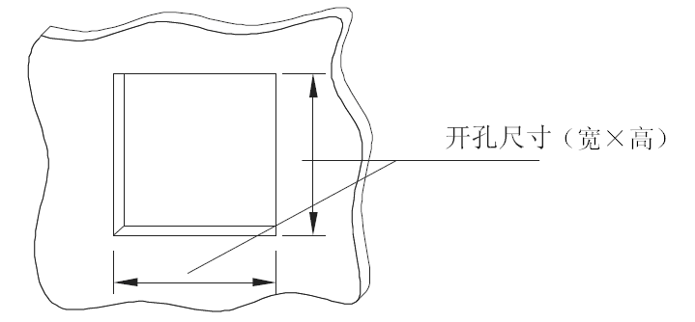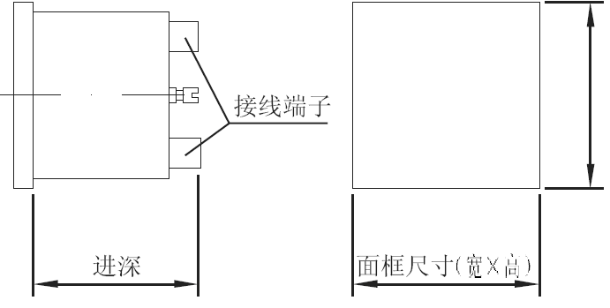
图1 PZ系列直流表开孔示意图

4.3安装示意图
图2 PZ系列直流表安装示意图

4.4安装说明
安装时，将仪表嵌入安装孔内，装上塑料支架，拧紧螺钉，使仪表安装牢固，不松动即可。

4.5端子及接线

4.5.1仪表辅助电源端子
图3 仪表辅助电源端子

4.5.2信号输入端子
电流信号采样线须使用屏蔽双绞线。
- 使用分流器采样电流时，分流器与仪表之间的接线如图4所示：
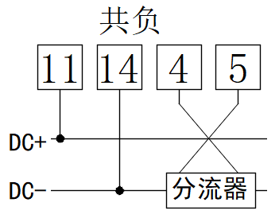
图4 外置分流器接线示意图
注：1.若分流器安装于DC+时，订货前订单备注共正接法，接线方式以实际接线图为准。
2.采用3线制接线方式，若为共正接法，需外部短接11、4号端子；若为共负接法，需外部短接14、5号端子。
- 使用霍尔电流传感器采样电流时，霍尔电流传感器(单独供电)与仪表之间的接线如图5所示：
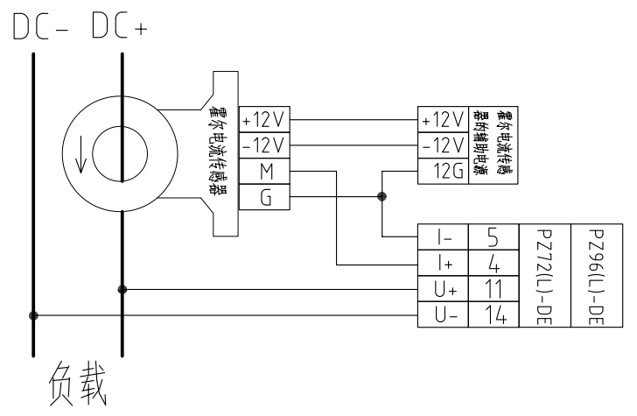
图5 使用霍尔电流传感器典型接线示意图
注：图5为使用霍尔电流传感器的典型接线示意图，仅做参考，如与实际需要使用的霍尔电流传感器接线图不符，请以实际需要使用的霍尔电流传感器的说明书中所示的接线图为准。
- 使用霍尔电流传感器采样电流时，霍尔电流传感器(由仪表的选配功能：12V电源输出供电)与仪表之间的接线如图6所示：
图6中所示的接线方式仅适用于供电电源范围包含±12V的霍尔电流传感器。
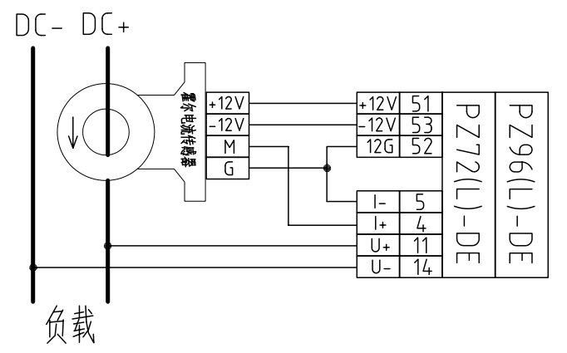
图6 使用霍尔电流传感器(由仪表的选配功能12V电源输出供电)典型接线示意图
注：在实际使用过程中，当电压与电流信号全为正或负值时，功率将表示为正，电能用kWh表示；当电压与电流一正一负时，功率将表示为负，电能用kWh表示。电能采用正负分开计量的方式，之间互不影响。

4.5.3附加功能端子
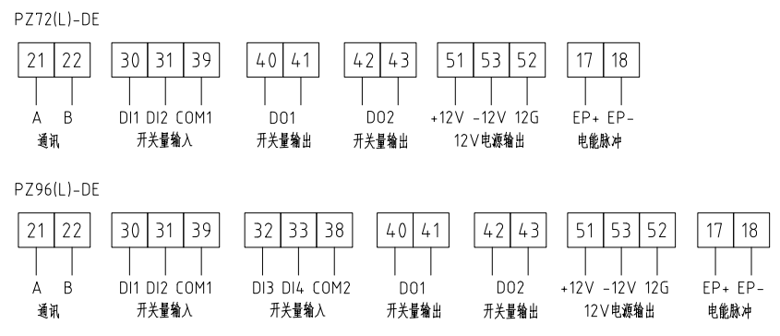
图8 附加功能端子
注：该接线仅供参考，具体以仪表上接线图为准；
开关量输入功能与12V电源功能二选一；

4.6注意事项
1. 输入的电压不得高于产品的额定输入电压的120%，在电压输入端须安装1A保险丝；
2. 电流输入应使用外部分流器或霍尔电流传感器。

5 操作与显示

5.1按键功能说明
表4 按键功能说明
按键图标 | 按键名称 | 按键功能
 | 菜单键 | 进入/退出菜单
 | 向左键 | 查看电力参数、  编程界面中左移及闪烁移位
 | 向右键 | 查看电力参数、  编程界面中右移及修改闪烁位
 | 编程确定键 | 编程界面中确定保存设置

5.2显示界面

5.2.1液晶显示界面
上电后显示当前正向总电量。可通过左右键实现翻屏显示。各类显示界面顺序说明如下：
表5 显示界面说明
当前正向总电量、当前正向总尖电量、当前正向总峰电量、当前正向总平电量、当前正向总谷电量、当前反向总电量、当前反向总尖电量、当前反向总峰电量、当前反向总平电量、当前反向总谷电量、当前时间（年月日）、当前时间（时分秒）、电压、电流、功率、版本号。
说明：
1、以上所列为PZ系列直流电能表所有显示界面名称，左、右按键可切换不同类型的显示内容，切换顺序如上所述；
- 对于不带有复费率功能的仪表，不显示日期、时间及各类的分时电能（即尖、峰、平、谷四种费率时段的电能）。
注：可根据界面中显示的信息来判断显示含义。

5.2.2数码管显示界面
在正常测量状态下，可以按左、右键进行查看所测各电量参数。
说明：
U-I第二行：电压值（一次侧），单位：伏特(V) U-I第三行：电流值（一次侧），单位：安培(A)
P：功率（一次侧），单位：千瓦(kW)/兆瓦(MW) Ep：正向电能（一次侧），单位：千瓦时(kWh)/兆瓦时(MWh)
Eq：反向电能（一次侧），单位：千瓦时(kWh)/兆瓦时(MWh) vEr：软件版本号 I-O：DI、DO状态，第二行表示DI1-DI4状态，第三行表示DO1-DO2（PZ72只显示DI1与DI2状态），0表示开，1表示闭

5.3 菜单编程界面（LCD、LED通用）
在测量显示菜单中的任一显示项下，按可进入“PASS”界面，再按显示“0000”，提示输入密码后再按，若密码输入错误，则返回“0000”可重新输入；若密码输入正确，则可进行参数设置。设置完成后按进入“SAvE”界面，“YES”下按则保存后退出，“no”下按则不保存直接退出。

5.4可设置数据项
表6 设置菜单说明
序号 | 一级菜单 |  | 二级菜单
序号 | 符号 | 含义 | 符号 | 含义 | 范围
1 | In | 变比设置 | Pt | 电压变比 | 1-1000(直接接入式不可更改)
1 | In | 变比设置 | Ct | 电流变比 | 1-9999
1 | In | 变比设置 | Ue | 电压额定值 | 1-9999
2 | BUS | 通讯设置 | Addr | ModbUs协议通讯地址 | 1-247
2 | BUS | 通讯设置 | Buad | 波特率选择 | 38400、19200、9600、4800、2400、1200
2 | BUS | 通讯设置 | Parity | 校验位 | nonE(无)、EvEn(偶)、odd(奇)
2 | BUS | 通讯设置 | Stop | 停止位 | 1、2
2 | BUS | 通讯设置 | Id1 | DL/T645-2007协议高6位 | 000000-999999
2 | BUS | 通讯设置 | Id2 | DL/T645-2007协议低6位 | 000000-999999
2 | BUS | 通讯设置 | Id3 | 预留
3 |  | 系统设置 | EF.E | 复费率选择 | EF:复费率  E:非复费率
3 |  | 系统设置 | Code | 密码设置 | 0000-9999
3 |  | 系统设置 | Clr.e | 电能清零 | N：取消电能清零  Y：确定电能清零
3 |  | 系统设置 | Language | 语言选择 | Chinese：中文  English：英文
3 |  | 系统设置 | Uishield | 电压电流屏蔽值 | 前两位为电压屏蔽值  后两位为电流屏蔽值
3 |  | 系统设置 | Ep1 | 脉冲灯信号选择 | Ep：脉冲输出  1kwh：一度电一脉冲
3 |  | 系统设置 | Ep2 | 脉冲灯信号选择 | EP1：信号输出同Ep1  Sec：秒脉冲
3 |  | 系统设置 | Puls | 脉冲常数 | 0-9999（0表示自适应）
3 |  | 系统设置 | Neg.i | 电流反接 | 0：正接  1：反接
3 |  | 系统设置 | Neg.u | 电压反接 | 0：正接  1：反接
3 |  | 系统设置 | In.tp | 信号输入选择 | 75:75mV  0-5:0-5V  0-20:0-20mA  4-20:4-20mA
4 | Alarm | 报警设置 | U.H | 电压高报警(单位0.1%) | 5-2000
4 | Alarm | 报警设置 | U.H.B | 电压高报警回滞量(单位0.1%) | 5-2000
4 | Alarm | 报警设置 | U.L | 电压低报警(单位0.1%) | 5-2000
4 | Alarm | 报警设置 | U.L.B | 电压低报警回滞量(单位0.1%) | 5-2000
4 | Alarm | 报警设置 | A.H | 电流高报警(单位0.1%) | 5-2000
4 | Alarm | 报警设置 | A.H.B | 电流高报警回滞量(单位0.1%) | 5-2000
4 | Alarm | 报警设置 | A.L | 电流低报警(单位0.1%) | 5-2000
4 | Alarm | 报警设置 | A.L.B | 电流低报警回滞量(单位0.1%) | 5-2000
4 | Alarm | 报警设置 | P.H | 功率高报警(单位0.1%) | 5-2000
4 | Alarm | 报警设置 | P.H.B | 功率高报警回滞量(单位0.1%) | 5-2000
4 | Alarm | 报警设置 | P.L | 功率低报警(单位0.1%) | 5-2000
4 | Alarm | 报警设置 | P.L.B | 功率低报警回滞量(单位0.1%) | 5-2000
4 | Alarm | 报警设置 | AL.T | 报警延时(单位0.01S) | 5-999
5 | DIDO | DIDO设置 | DI1 State | DI1状态 | Open:常开、Close:常闭
5 | DIDO | DIDO设置 | DI1 Kind | DI1编程内容 | Normal:普通DI、Link1:联动1、Link2:联动2
5 | DIDO | DIDO设置 | DI2 State | DI2状态 | Open:常开、Close:常闭
5 | DIDO | DIDO设置 | DI2 Kind | DI2编程内容 | Normal:普通DI、Link1:联动1、Link2:联动2
5 | DIDO | DIDO设置 | DI3 State | DI3状态 | Open:常开、Close:常闭
5 | DIDO | DIDO设置 | DI3 Kind | DI3编程内容 | Normal:普通DI、Link1:联动1、Link2:联动2
5 | DIDO | DIDO设置 | DI4 State | DI4状态 | Open:常开、Close:常闭
5 | DIDO | DIDO设置 | DI4 Kind | DI4编程内容 | Normal:普通DI、Link1:联动1、Link2:联动2
5 | DIDO | DIDO设置 | DO1 Mode | DO1模式 | Level:电平、Pulse:脉冲、Block：阻塞
5 | DIDO | DIDO设置 | DO1 Kind | DO1配置内容 | Normal:普通DO、all:总故障、alldi12:总故障+DI1+DI2、di1:DI1、di2:DI2、di12:DI1+DI2、U.H:电压高报警、I.H:电流高报警、  P.H:功率高报警、U.L:电压低报警、  I.L:电流低报警、P.L:功率低报警
5 | DIDO | DIDO设置 | DO1 Time | DO1脉冲宽度(单位S) | 1-5
5 | DIDO | DIDO设置 | DO2 Mode | DO2模式 | Level:电平、Pulse:脉冲、Block：阻塞
5 | DIDO | DIDO设置 | DO2 Kind | DO2配置内容 | Normal:普通DO、all:总故障、alldi12:总故障+DI1+DI2、di1:DI1、di2:DI2、di12:DI1+DI2、  U.H:电压高报警、I.H:电流高报警、  P.H:功率高报警、U.L:电压低报警、  I.L:电流低报警、P.L:功率低报警
5 | DIDO | DIDO设置 | DO2 Time | DO2脉冲宽度(单位S) | 1-5
5 | DIDO | DIDO设置 | Do1 Alm | 预留
5 | DIDO | DIDO设置 | Do2 Alm | 预留
6 | DISP | 显示设置 | Blcd | 背光时间（单位10S） | 0：常亮  1-99
6 | DISP | 显示设置 | Def | 初始界面 | 0-23
7 | Dot | 小数点位数 | D.i | 电流小数点位数 | Auto：自动  0-4
7 | Dot | 小数点位数 | D.U | 电压小数点位数 | Auto：自动  0-4
7 | Dot | 小数点位数 | D.P | 功率小数点位数 | Auto：自动  0-4
7 | Dot | 小数点位数 | D.EP | 电能小数点位数 | Auto：自动  0-3
7 | Dot | 小数点位数 | C.i | Modbus通讯（寄存器地址1002-1003）电流小数位 | 0-4，默认1
7 | Dot | 小数点位数 | C.U | Modbus通讯（寄存器地址1000-1001）电压小数位 | 0-4，默认3
 |  |  | C.P | Modbus通讯（寄存器地址1004-1005）功率小数位 | 0-4，默认3
 |  |  | C.EP | Modbus通讯（寄存器地址1006-1009）电能小数位 | 0-4，默认3
8 | His | 历史电能  （LCD显示） | 上1-12月组合电量 | 上1-12月组合电量 | /
9 | Timeset | 时间设置 | Date | 日期设置 | 年.月.日
9 | Timeset | 时间设置 | Time | 时间设置 | 时：分：秒
注：PZ96(L)-DE的DI3、DI4的可设置项同DI1、DI2。

5.5 编程示例
编程示例以流程图的形式介绍改变编程菜单中的某些选项，如电流倍数等。
注：在设置或选择完成后，需按回车键进行确认，确认完成后连续点按SET键直到出现SAVE页面，此时必须按回车键，显示YES/No界面，按右移（右起第2个按键）或左移（右起第3个按键）切换至显示YES，然后按回车键（右起第1个按键）对修改进行保存，否则设置无效。

6 通信说明
仪表RS485通信接口支持MODBUS-RTU通信协议与DL/T645-2007通讯协议，仪表具体采用哪种协议可在接收到数据之后自适应，通信口波特率可在1200bps、2400 bps、4800 bps、9600bps、19200 bps和38400bps之间设置。
仪表的RS485通信口要求使用屏蔽双绞线连接，布线时要考虑整个网络的布局：如通信线缆的长度、走向、上位机的位置、网络末端的匹配电阻、通信转换器、网络可扩展性、网络覆盖范围、环境的电磁干扰情况等因素，都要综合考虑。

注：1、 在布线工程上要严格按要求施工；
2、 对于暂时不需要通信的仪表都要将他们连接到RS-485网络上，以便于诊断和测试；
3、 进行RS-485电缆连接时，尽量使用双色双绞线，485通信口“A”端接同一种颜色，“B”端接另一种颜色。
4、 RS-485总线(从上位机通信口开始到末端被连接的仪表终端通信口)长不超过1200米。

6.1 DL/T645-2007电力规约
DL/T645-2007电力规约的具体报文帧格式及通讯相关要求请查阅相关文档，该仪表支持的具体数据域如下表：
表7 DL/T645-2007电力规约数据域
数据标识  DI3 DI2 DI1 DI0 |  |  |  | 数据长度 | 数据项名称 | 备注
00 | 00 | 00 | 00 |  | 组合总有功电能 | 当前电能数据。数据格式为压缩BCD码，单位kWh，2位小数，可传输最大电量为999999.99kWh，超出后从0开始回复，第4次从0开始计量至294967.29后存储的电量清0。
00 | 00 | 01 | 00 |  | 组合有功尖电能
00 | 00 | 02 | 00 |  | 组合有功峰电能
00 | 00 | 03 | 00 |  | 组合有功平电能
00 | 00 | 04 | 00 |  | 组合有功谷电能
00 | 00 | FF | 00 |  | 组合有功电能块
00 | 01 | 00 | 00 |  | 正向总有功电能
00 | 01 | 01 | 00 |  | 正向有功尖电能
00 | 01 | 02 | 00 |  | 正向有功峰电能
00 | 01 | 03 | 00 |  | 正向有功平电能
00 | 01 | 04 | 00 |  | 正向有功谷电能
00 | 01 | FF | 00 |  | 正向有功电能块
00 | 02 | 00 | 00 |  | 反向总有功电能
00 | 02 | 01 | 00 |  | 反向有功尖电能
00 | 02 | 02 | 00 |  | 反向有功峰电能
00 | 02 | 03 | 00 |  | 反向有功平电能
00 | 02 | 04 | 00 |  | 反向有功谷电能
00 | 02 | FF | 00 |  | 反向有功电能块
00 | 00 | 00 | 01 |  | 上一天组合总有功电能 | 上一月电能数据。数据格式为压缩BCD码，单位kWh，2位小数，可传输最大电量为999999.99kWh，超出后从0开始回复，第4次从0开始计量至294967.29后存储的电量清0。
00 | 00 | 01 | 01 |  | 上一天组合有功尖电能
00 | 00 | 02 | 01 |  | 上一天组合有功峰电能
00 | 00 | 03 | 01 |  | 上一天组合有功平电能
00 | 00 | 04 | 01 |  | 上一天组合有功谷电能
00 | 00 | FF | 01 |  | 上一天组合有功电能块
00 | 01 | 00 | 01 |  | 上一天正向总有功电能
00 | 01 | 01 | 01 |  | 上一天正向有功尖电能
00 | 01 | 02 | 01 |  | 上一天正向有功峰电能
00 | 01 | 03 | 01 |  | 上一天正向有功平电能
00 | 01 | 04 | 01 |  | 上一天正向有功谷电能
00 | 01 | FF | 01 |  | 上一天正向有功电能块
00 | 02 | 00 | 01 |  | 上一天反向总有功电能
00 | 02 | 01 | 01 |  | 上一天反向有功尖电能
00 | 02 | 02 | 01 |  | 上一天反向有功峰电能
00 | 02 | 03 | 01 |  | 上一天反向有功平电能
00 | 02 | 04 | 01 |  | 上一天反向有功谷电能
00 | 02 | FF | 01 |  | 上一天反向有功电能块
参照上述格式 |  |  |  |  |  | 上二月电能数据
参照上述格式 |  |  |  |  |  | 上三月电能数据
参照上述格式 |  |  |  |  |  | 上四月电能数据
参照上述格式 |  |  |  |  |  | 上五月电能数据
参照上述格式 |  |  |  |  |  | 上六月电能数据
02 | 01 | 01 | 00 |  | A相电压
02 | 01 | FF | 00 |  | 电压块
02 | 02 | 01 | 00 |  | A相电流
02 | 02 | FF | 00 |  | 电流块
02 | 03 | 00 | 00 |  | 有功功率
02 | 03 | 01 | 00 |  | A相有功功率
02 | 03 | FF | 00 |  | 有功功率块
02 | 06 | 00 | 00 |  | 总功率因数
02 | 06 | 01 | 00 |  | A相功率因数
02 | 80 | 00 | 02 |  | 电网频率
04 | 00 | 04 | 01 | 6 | 通信地址
04 | 00 | 04 | 02 | 6 | 表号
04 | 00 | 01 | 01 |  | 日期
04 | 00 | 01 | 02 |  | 时间

6.2 Modbus协议通讯地址表
仪表支持MODBUS-RTU协议中的03H命令与10H命令，03H为读多个寄存器，10H为写多个寄存器，协议数据格式请自行查询。下表为仪表的寄存器地址表：
表8 通讯地址表
地址 | 名称 | 属性 | 备注
0000 | 电压有效值 | R | 电压、电流、功率等数据数值计算方法：读数 = 有效值×10^（指数位-3）  电压单位：V；电流单位：A；功率单位：kW
0001 | 电压指数位 | R | 电压、电流、功率等数据数值计算方法：读数 = 有效值×10^（指数位-3）  电压单位：V；电流单位：A；功率单位：kW
0002 | 电流有效值 | R | 电压、电流、功率等数据数值计算方法：读数 = 有效值×10^（指数位-3）  电压单位：V；电流单位：A；功率单位：kW
0003 | 电流指数位 | R | 电压、电流、功率等数据数值计算方法：读数 = 有效值×10^（指数位-3）  电压单位：V；电流单位：A；功率单位：kW
0004 | 保留 | R
0005 | 保留 | R
0006 | 保留 | R
0007 | 保留 | R
0008 | 功率有效值 | R
0009 | 功率指数位 | R
000A | 保留 | R
000B | 保留 | R
000C | 当前正向总有功电能[1] | R | 按照十六进制形式将[1]和[0]的数据([1]在高位，[0]在低位)拼接后以十进制形式除以1000得到实际电量，单位：kWh
000D | 当前正向总有功电能[0] | R
000E | 当前反向总有功电能[1] | R
000F | 当前反向总有功电能[0] | R
0010 | 电压变比 | R/W
0011 | 电流变比 | R/W
0012 | 报警及I/O | R | 详细说明见下方
0013-001D保留
001E | 分秒 | R/W | 高位：分，低位：秒；数据为BCD码格式，只可用06H命令下发
001F | 日时 | R/W | 高位：日，低位：时；数据为BCD码格式，只可用06H命令下发
0020 | 年月 | R/W | 高位：年，低位：月；数据为BCD码格式，只可用06H命令下发
0021-0024保留
0025 | 功率高报警阈值 | R/W | 默认值：200%
0026 | 功率高报警延时时间 | R/W | 默认值：5s
0027 | 功率低报警阈值 | R/W | 默认值：5s
0028 | 功率低报警延时时间 | R/W | 默认值：5s
0029 | 密码 | R/W | 默认值：1
002A | 通讯地址、通讯波特率 | R/W | 高位：设备地址1-247  低位：波特率0：1200，1：2400，2：4800，3：9600，4：19200，5：38400，默认值：0x0103
002B | 校验位、停止位 | R/W | 高位：0：无校验，1：奇校验，2：偶校验；低位：0：1位停止位，1：2位停止位；默认值：0x0200
002C | 电压变比
002D | 电流变比
002E | 脉冲常数EC | R
002F | 液晶背光设置 | R/W | 默认：常亮
0030 | 额定电压 | R/W
0031 | 额定电流 | R/W
0032 | 报警允许位设置 | R/W | Bit0:电压高报警；Bit1:电压低报警；  Bit2:电流高报警；Bit3:电流低报警；  Bit4:功率高报警；Bit5:功率低报警；
0033 | 电压高报警阈值 | R/W | 默认值：120%
0034 | 电压高报警延时时间 | R/W | 默认值：5s
0035 | 电压低报警阈值 | R/W | 默认值：80%
0036 | 电压低报警延时时间 | R/W | 默认值：5s
0037 | 电流高报警阈值 | R/W | 默认值：200%
0038 | 电流高报警延时时间 | R/W | 默认值：5s
0039 | 电流低报警阈值 | R/W | 默认值：50%
003A | 电流低报警延时时间 | R/W | 默认值：5s
003B
003C
003D | DI1状态 | R/W | 0：常开；1：常闭
003E | DI1编程内容 | R/W
003F | DI2状态 | R/W | 0：常开；1：常闭
0040 | DI2编程内容 | R/W
0041 | DO1模式 | R/W | 0：电平；1：脉冲；2：阻塞
0042 | DO1配置内容 | R/W | 0-普通DO；  1-总故障；  2-总故障+DI1+DI2；  3-DI1;  4-DI2;  5-DI1+DI2;  6-U.H:电压高报警；  7-I.H:电流高报警；  8-P.H:功率高报警；  9-U.L:电压低报警；  10-I.L:电流低报警；  11-P.L:功率低报警；
0043 | DO1脉冲宽度 | R/W | 1-5S
0044 | DO2模式 | R/W | 0：电平；1：脉冲；2：阻塞
0045 | DO2配置内容 | R/W | 0-普通DO；  1-总故障；  2-总故障+DI1+DI2；  3-DI1;  4-DI2;  5-DI1+DI2;  6-U.H:电压高报警；  7-I.H:电流高报警；  8-P.H:功率高报警；  9-U.L:电压低报警；  10-I.L:电流低报警；  11-P.L:功率低报警；
0046 | DO2脉冲宽度 | R/W | 1-5S
0047 | DI3状态 | R/W | 0：常开；1：常闭
0048 | DI3编程内容 | R/W
0049 | DI4状态 | R/W | 0：常开；1：常闭
004A | DI4编程内容 | R/W
004B
004C | 附加功能 | R/W | Bit0-Bit1:0-3，小数点位数；  Bit2:0-Modbus，1-DLT645；  Bit3:0-单费率，1-复费率；  Bit4:0-无DI，1-DI输入；  Bit5:0-无DO，1-DO输出；  Bit6:0-中文显示，1-英文显示
004D | 抄表日 | R/W | 日-时
004E-0054保留
0055 | 第1时区时段表号/第1时区起始日期：日 | R/W | 时区表
0056 | 第1时区起始日期：月/第2时区时段表号 | R/W
0057 | 第2时区起始日期：日/第2时区起始日期：月 | R/W
0058 | 第3时区时段表号/第3时区起始日期：日 | R/W
0059 | 第3时区起始日期：月/第4时区时段表号 | R/W
005A | 第4时区起始日期：日/第4时区起始日期：月 | R/W
005B | 第1时段费率号/第1时段起始:分 | R/W | 第一套时段表
005C | 第1时段起始:时/第2时段费率号 | R/W
005D | 第2时段起始:分/第2时段起始:时 | R/W
005E | 第3时段费率号/第3时段起始:分 | R/W
005F | 第3时段起始:时/第4时段费率号 | R/W
0060 | 第4时段起始:分/第4时段起始:时 | R/W
0061 | 第5时段费率号/第5时段起始:分 | R/W
0062 | 第5时段起始:时/第6时段费率号 | R/W
0063 | 第6时段起始:分/第6时段起始:时 | R/W
0064 | 第7时段费率号/第7时段起始:分 | R/W
0065 | 第7时段起始:时/第8时段费率号 | R/W
0066 | 第8时段起始:分/第8时段起始:时 | R/W
0067 | 第9时段费率号/第9时段起始:分 | R/W
0068 | 第9时段起始:时/第10时段费率号 | R/W
0069 | 第10时段起始:分/第10时段起始:时 | R/W
006A | 第11时段费率号/第11时段起始:分 | R/W
006B | 第11时段起始:时/第12时段费率号 | R/W
006C | 第12时段起始:分/第12时段起始:时 | R/W
006D | 第13时段费率号/第13时段起始:分 | R/W
006E | 第13时段起始:时/第14时段费率号 | R/W
006F | 第14时段起始:分/第14时段起始:时 | R/W
0070 | 第1时段费率号/第1时段起始:分 | R/W | 第二套时段表
0071 | 第1时段起始:时/第2时段费率号 | R/W
0072 | 第2时段起始:分/第2时段起始:时 | R/W
0073 | 第3时段费率号/第3时段起始:分 | R/W
0074 | 第3时段起始:时/第4时段费率号 | R/W
0075 | 第4时段起始:分/第4时段起始:时 | R/W
0076 | 第5时段费率号/第5时段起始:分 | R/W
0077 | 第5时段起始:时/第6时段费率号 | R/W
0078 | 第6时段起始:分/第6时段起始:时 | R/W
0079 | 第7时段费率号/第7时段起始:分 | R/W
007A | 第7时段起始:时/第8时段费率号 | R/W
007B | 第8时段起始:分/第8时段起始:时 | R/W
007C | 第9时段费率号/第9时段起始:分 | R/W
007D | 第9时段起始:时/第10时段费率号 | R/W
007E | 第10时段起始:分/第10时段起始:时 | R/W
007F | 第11时段费率号/第11时段起始:分 | R/W
0080 | 第11时段起始:时/第12时段费率号 | R/W
0081 | 第12时段起始:分/第12时段起始:时 | R/W
0082 | 第13时段费率号/第13时段起始:分 | R/W
0083 | 第13时段起始:时/第14时段费率号 | R/W
0084 | 第14时段起始:分/第14时段起始:时 | R/W
0085
0086
0087 | 户号[0][1] | R/W
0088 | 户号[2][3] | R/W
0089 | 户号[4][5] | R/W
008A | 表号[0][1] | R/W
008B | 表号[2][3] | R/W
008C | 表号[4][5] | R/W
03E8-03E9 | 电压有效值 | R | 32位有符号整型，单位：A，小数位参考0x0450，默认为1
03EA-03EB | 电流有效值 | R | 32位有符号整型，单位：V，小数位参考0x0451，默认为3
03EC-03ED | 功率有效值 | R | 32位有符号整型，单位：W，小数位参考0x0452，默认为3
03EE-03EF | 正向有功电能 | R | 32位无符号整型，单位：kWh，小数位参考0x0453，默认为3
03F0-03F1 | 反向有功电能 | R | 32位无符号整型，单位：kWh，小数位参考0x0453，默认为3
03F2 | 正向电能溢出次数 | R | 正向电能每满4000000000Wh，该寄存器+1
03F3 | 反向电能溢出次数 | R | 正向电能每满4000000000Wh，该寄存器+1
044C | 液晶显示电压小数位 | R/W | 0-5, 5为自动，默认自动
044D | 液晶显示电流小数位 | R/W | 0-5, 5为自动，默认自动
044E | 液晶显示功率小数位 | R/W | 0-5, 5为自动，默认自动
044F | 液晶显示电能小数位 | R/W | 0-3, 默认3
0450 | Modbus通讯（寄存器地址1000-1001）电压小数位 | R/W | 0-4，默认1
0451 | Modbus通讯（寄存器地址1002-1003）电流小数位 | R/W | 0-4，默认3
0452 | Modbus通讯（寄存器地址1004-1005）功率小数位 | R/W | 0-4，默认3
0453 | Modbus通讯（寄存器地址1006-1009）电能小数位 | R/W | 0-4，默认3
0457 | 电流屏蔽值 | R/W | 默认3，即千分之3
0458 | 电压屏蔽值 | R/W | 默认3，即千分之3
045A | 电流反接 | R/W | 0：正接1：反接 默认0
045B | 电压反接 | R/W | 0：正接1：反接 默认0
045C | 脉冲输出选择 | R/W | Bit0：脉冲灯输出选择 0：电能脉冲输出 1：1kwh一个脉冲  Bit1：端子脉冲输出选择0：设置同Bit0 1：秒脉冲
045D | 脉冲常数 | R/W | 0-9999，0为自适应
045E | 信号输入选择 | R/W | 0： 75mV  1： 0-5V  2： 0-20mA  3： 4-20mA

0012H:报警及开关量输入/输出状态字：
15 | … | 11 | 10 |  | 9 | 8 | 7 | 6 | 5 | 4 | … | 1 | 0
— |  | A.-H | A.-L |  | U.-H | U.-L | DI1 | DI2 | DI3 | DI4 | — | DO1 | DO2
保留 |  | 电流高、低报警 |  | 电压高、低报警 |  |  | 开关量输入 |  |  |  |  | 开关量输出
说明：
① “—” 表示保留字或保留位。
② 报警标志位：1为有报警，0为无报警。

7 常见故障的诊断、排查方法
- 仪表测量不准确
检查输入电压、电流接线的极性方向是否正确。
- 电压、电流测量正确但功率测量不准确
检查电流输入方向是否正确；
检查每个电流回路对应的相位是否正确。
- 通信不正常
检查通讯连接线是否连接正常；
检查通信的A、B端子是否交错；
检查仪表的地址是否设定正确，通讯波特率是否设定正确；
多装置通讯不正常时，先试一下单机通讯是否正常。
总部：安科瑞电气股份有限公司
地址：上海市嘉定区育绿路253号
电话：18702111076
QQ: 2880157877
邮箱：2880157877@qq.com
邮编:201801

